Публичный отчет
Кировской районной территориальной организации профсоюза работников образования и науки РФ г. Перми
2019 год.
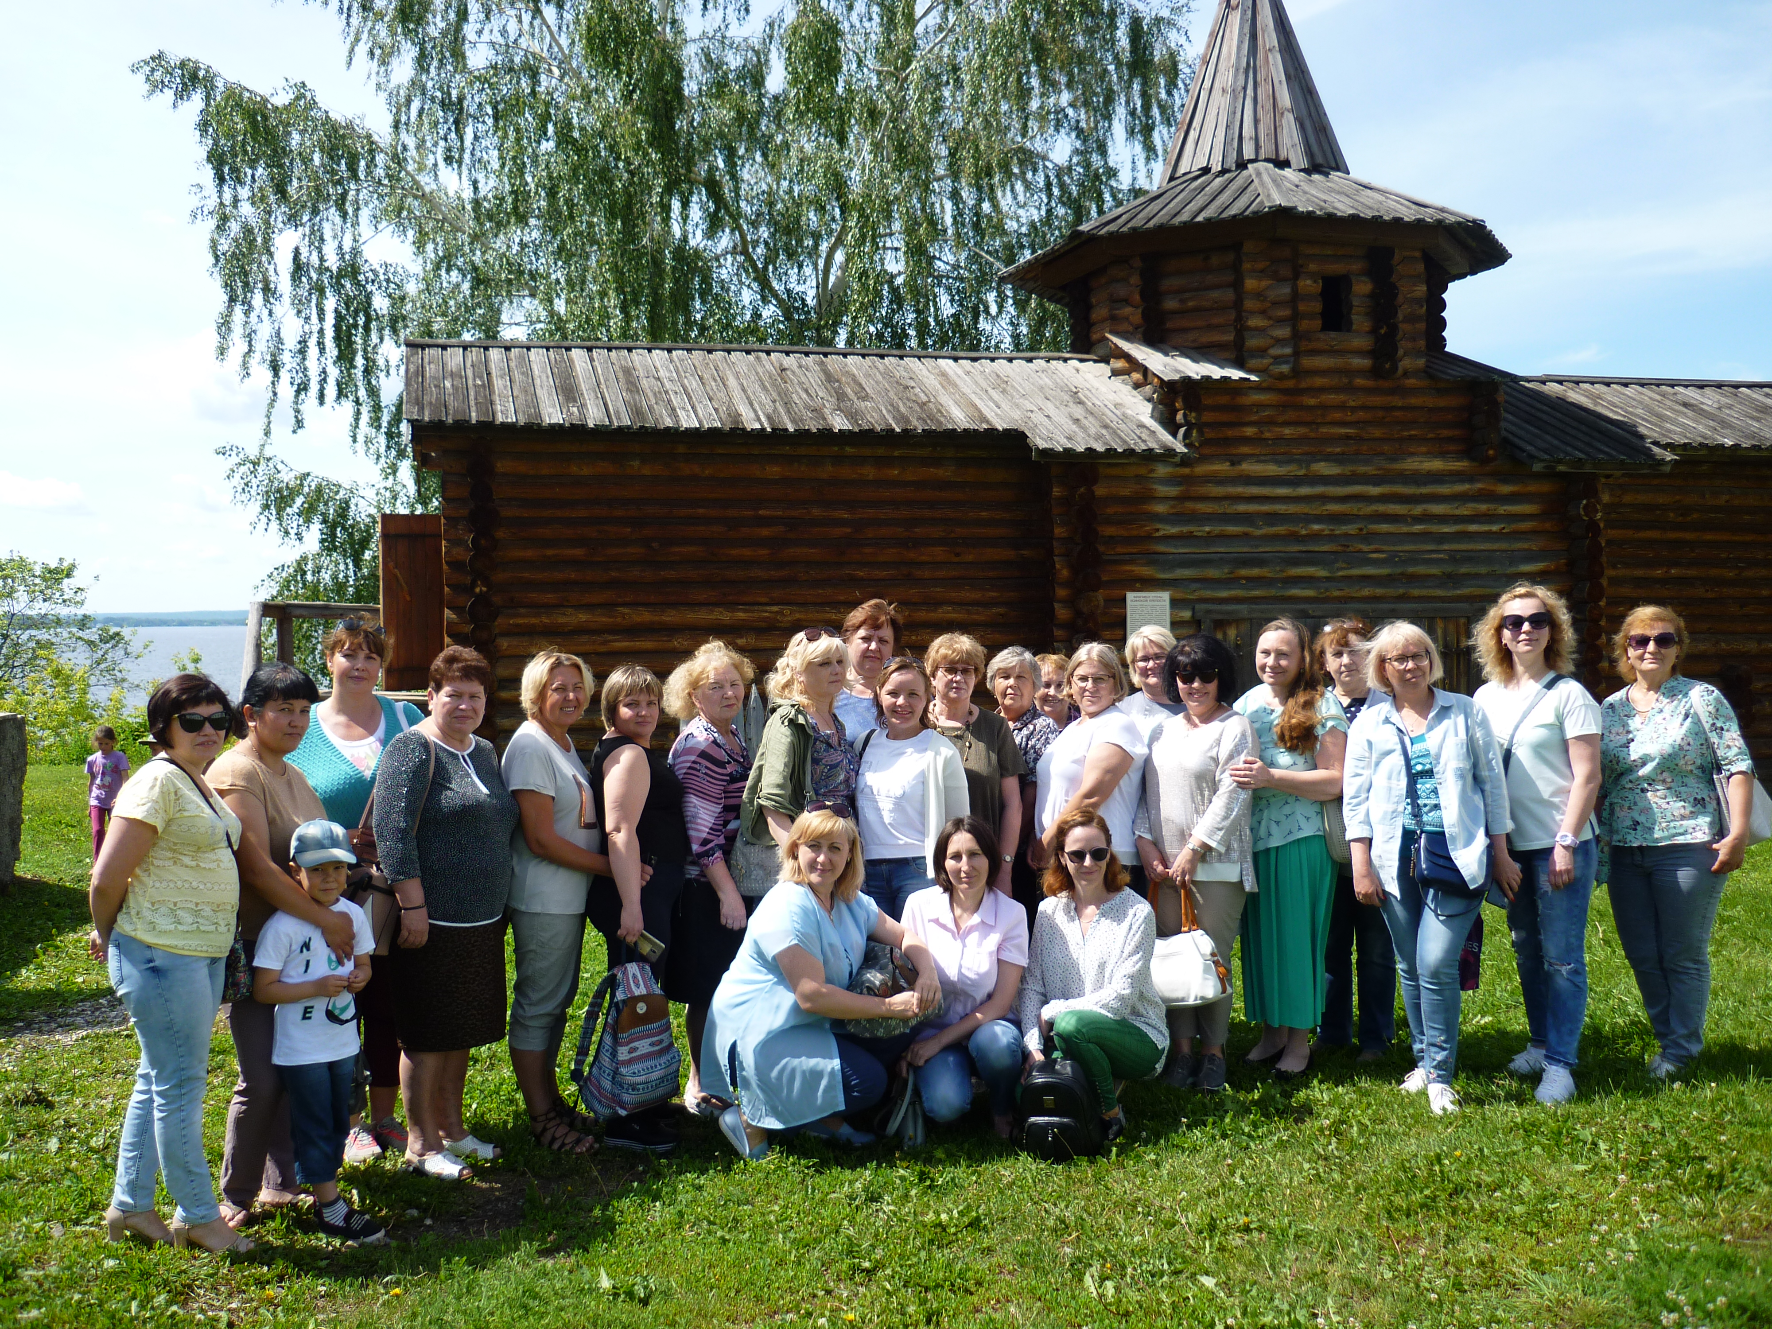

Основная цель работы РТО – реализация уставных целей и задач Профсоюза по представительству и защите индивидуальных и коллективных социально-трудовых профессиональных прав и интересов членов Профсоюза в субъекте Российской Федерации.

- Районная территориальная организация профсоюза работников народного образования и науки РФ
На 31 декабря 2019 года включает 23 профсоюзные организации: - все 12 школ ( № 1, № 14, « Син Тез»,№ 63, № 64, №65, Г-8, Г-6, № 83, № 87, № 119, № 113)
-9 дошкольных учреждений ( № 85, № 97, №111, № 148, № 155, № 167,№247,IT Мир , № 261,)
- учреждение дополнительного образования « Исток»
- РТО
Самые многочисленные профсоюзные организации, где не менее 51% профсоюзного
членства в следующих образовательных учреждениях: МАДОУ « Детский сад IT- мир», МАОУ « СОШ №1». МАДОУ « Детский сад № 247,
МАДОУ « Детский сад № 167», МАОУ « СОШ№65», «СОШ № 113 ( корпус №2)»,
За 2019 год резко упала численность членства до 533 человека ( меньше на78 человек). Образовалась новая организация в школе № 87.
Техникум по согласованию передан в городское РТО.

Причинами снижения членства называются: реорганизация образовательных учреждений, к сожалению имеет место « нажим сверху» ( непонимание некоторых руководителей учреждений роли Профсоюза или нежелание иметь в учреждении социального партнера), а отсюда боязнь сотрудника потерять рабочее место или « быть в немилости».
Проблемы с оплатой труда, недостаточное финансирование учреждений, большая загруженность педагогов, новая пенсионная реформа. Все это негативно воспринимается работниками. Это и понятно.

Но необходимо и изменение в массовом сознании работников представления о профсоюзе, поскольку профсоюз не может и не должен быть распределителем материальных и нематериальных благ, а должен и может защищать интересы работников, что мы настойчиво и упорно делаем. Это доказывает увеличение норматива , оплаты за классное руководство с 1января 2020 года.
В своем ОБРАЩЕНИИ от 06.09.2019 года СЕД-26-01-36-1056 министр образования Пермского края Р.А. Кассина ссылаясь на выступление В.В. Путина на съезде ФНПР, который сказал: « У профсоюзов особая роль, вы законодательно наделены широкими правами по контролю над процессами в сфере труда». « Государство на всех уровнях должно поддерживать профсоюзы" указала на необходимость создания профсоюзных организаций там, где их еще нет. Выполнение обращения взято на контроль.
Конечно, для Кировского района охват низкий. Поэтому задачей вновь избранного райкома -привлечение работников образования в свой профессиональный союз, повышения активности и осознания важности совместных действий.

2
Организационная и информационная работа.
Райком профсоюза уделяет большое внимание данному разделу:
- имеется информационная база,
- на контроле создание нормативно-правовой базы внутри организации,
- идет сборка важных текущих документов,
- подписка периодической печати в каждую первичную организацию,
- налажена электронная взаимосвязь со всеми первичными организациями,
- совершенствуется банк информационных материалов по всем направлениям работы,
- каждый третий четверг проводятся райкомы профсоюза,
-проведено 9 заседание райкома и 5 заседания президиума по графику.
На заседаниях райкома
- изучалась нормативно-правовая документация,
- законодательные документы разных уровней,
-проводились обучения и консультации председателей,
- обсуждались вопросы актуального характера,
-оказывалась необходимая помощь,
-проводился обмен мнениями, информацией и опытом работы,
-Обсуждались вопросы оздоровления и отдыха
- и т.д.
Протоколы совещаний ежемесячно с краткой или развернутой информацией по электронной почте отправлялись в каждую первичную организацию.
Кроме того всю необходимую документацию и информацию для работы первичной профсоюзной организации председатель тут же получает по электронной почте.
ПРЕДСЕДАТЕЛЬ РАЙКОМА ПРИСУТСТВУЕТ И ВЫСТУПАЕТ НА СОВЕЩАНИЯХ РУКОВОДИТЕЛЕЙ ОБРАЗОВАТЕЛЬНЫХ УЧРЕЖДЕНИЙ.

В районе прошли отчетно-выборные собрания в образовательных учреждениях. Избраны 5новых председателя, которые будут направлены на обучение за счет средств крайкома.

Реорганизация учреждений, переход на централизованную бухгалтерию также осложнила работу профсоюзных организаций. На последнем райкоме обсуждались вопросы оформления заявлений на прием и выход из профсоюза, передача заявлений на удержание взносов в централизованную бухгалтерию. Предоставлены образцы заявлений и рекомендации от юриста.
Председатель райкома наладила связь с централизованной бухгалтерией, познакомилась с руководителем, обсудила рабочие вопросы.
Председатели первичных организаций внедряют электронные профсоюзные билеты. Проводит учебы в своих учреждениях. 80% членов профсоюза имеют электронные профсоюзные билеты.

Тревожным остается вопрос работы и оплаты председателя первичной организации, когда у учреждения от 3 до 5 корпусов из различных коллективов и разной удаленности. Этот вопрос нам предстоит решать вместе с руководителями и, наверное, с департаментом образования.

3.Деятельность организации: учеба профактива, деловые встречи, акции.
Мы, члены профсоюза, хорошо понимаем, что задачи профсоюзной организации в корне изменились.
Наверное и этим непониманием объясняется численность членства нашего района. Люди привыкли: « дай бесплатную путевку», « дай подарок», « организуй праздник или поездку», и тоже бесплатную и т.д., а мы в сторонке постоим и только возьмем.
НОВЫЕ экономические условия заставили нас меняться, учиться и менять формы работы.
Учебе, встречам с депутатами, работниками Крайкома и Крайсовпрофа, с представителями ДО, Министерства образования Пермского края, членами правительства Пермского края мы уделяем должное внимание.
ТАК члены профсоюза района приняли участие :

- встречи с Министром образования Пермского края Кассиной Р.А.
-во встрече с губернатором Пермского края Максимом Решетниковым,
- в подписании трехстороннего СОГЛАШЕНИЯ между департаментом образования и Пермской краевой организацией профсоюза работников образования
- участие в АКЦИИ по обращению в законодательные органы РФ об установлении на федеральном, региональном и местном уровнях единой системы оплаты труда работников образования ( Более 300 подписей на 1 октября 2019 года собрано педагогами Кировского района и получена обратная информация о получении наших писем)

- вновь выбранные председатели прошли обучение при профсоюзном учебном центре.
- достойно выглядит колонна работников отрасли « ОБРАЗОВАНИЕ» на первомайской демонстрации в Кировском районе.
Практически ежегодно транслируют выступление председателя Кировской РТО Соколовой Т.С. по телевидению, что было и 2019 году.
Ежегодно организация получает БЛАГОДАРНОСТЬ от Крайсовпрофа за активное участие и проведение первомайской демонстрации в Кировском районе г. Перми
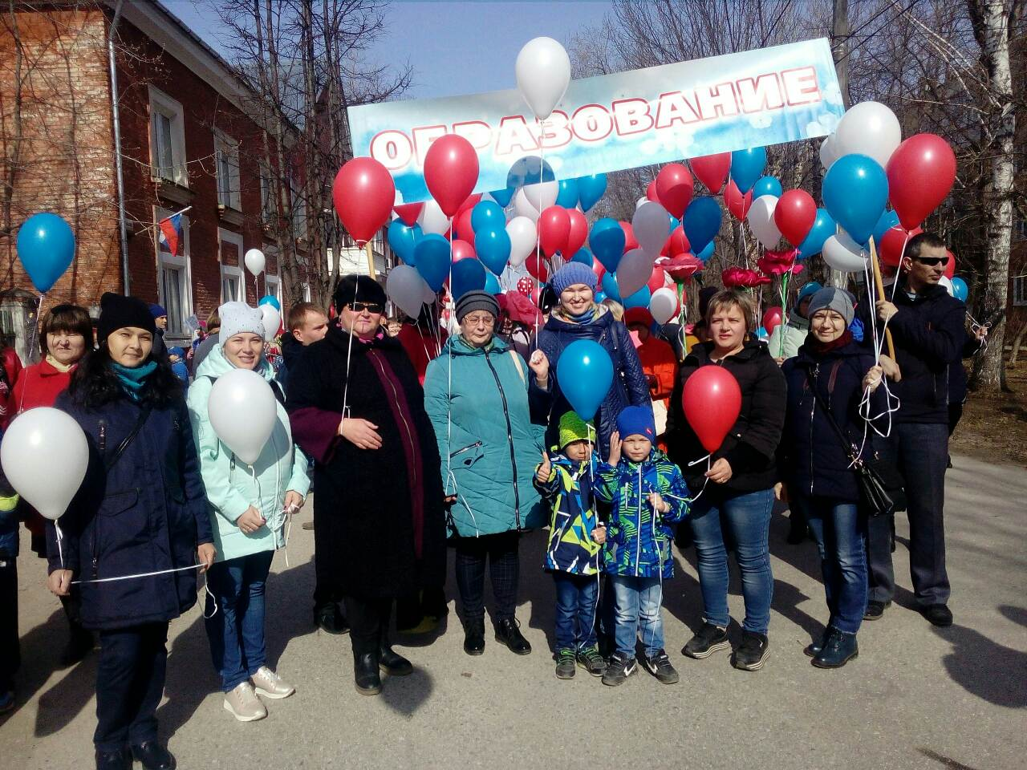
4.Помощь организациям по заключению коллективного договора. Правовая защита. Охрана труда.
1. В районе совершенствуются нормативные папки правовые и по охране труда. Материалы оправляются в первичные организации.
2.В 2019 году заключено 5 коллективных договоров. После реорганизации идет процедура заключения КД в 2-х организациях .
3.В Кировском районе при реорганизации ОУ в 2019 году из 42 образовательных учреждений осталось 29. В 2020 году реорганизация продолжается.
Поэтому ключевым вопросом стояло сохранение профсоюзных организаций, разъяснительная работа по сохранению, заключению, пролонгации коллективных договоров. Недопущение конфликтов при реорганизации между профсоюзными организациями разных учреждений Большая разъяснительная работа и оказание помощи велась райкомом по данным вопросам.
4. Установлена связь с централизованной бухгалтерией. Контролируется процесс вступления и выхода их профсоюза.
5.В каждом учреждении есть уполномоченные по охране труда. Ими было проведено 11 плановых проверок.
6. 7 уполномоченных прошли обучение в крайсовпрофе и получили удостоверения.
7.Под контролем находилась оплата медицинских осмотров. Нарушений не обнаружено.
8.Приняли участие в семинаре по здоровьесбережению сотрудников в Доме Учителя.
8.На отчетно-выборной конференции А.В. Залазаев выступил с информацией по профзаболеваниям педагогических работников.

5. СОВЕТ МОЛОДЫХ ПЕДАГОГОВ
Председатель Совета молодых педагогов Лузина Алена Сергеевна отмечена наградой крайкома, как председатель одного из самых активных советов Пермского края. Она также входит в состав Президиума Совета молодых педагогов Пермского края.
25 апреля прошел районный конкурс « Весеннее пробуждение- Дыхание весны» Конкурс прошел на высоком уровне.
26 апреля молодежные команды участвовали в городском спортивном празднике ( СОШ № 155, ДОУ № 412, ДОУ № 247) Команда ДОУ № 247 заняла первое место.
Молодежь района включилась в реализацию проекта « Электронный профсоюзный билет»
Активно участвуют в краевых мероприятиях:
-Форум « Свежий ветер» ( 17-19 мая)
- молодежный Форум « Таир»,
- курсовая подготовка молодых педагогов
- теплоходные целевые прогулки.

6. Работа с профкадрами и активом
Была выполнена следующая работа:
-новогодняя елка для детей в « Истоке» (28 декабря)
-Районный тур интеллектуальной игры « Что? Где? Когда?» ( школы №№ 64,83. 65, 70, 14. 27. Г-6, СМП, ДОУ №№ 85, 409, 410. 412) ( 29 марта)
- участие в городской игре « Что? Где? Когда?» ( 3-е место)
- участие в городском конкурсе « Мужчина в образовании»_ Шипицин Александр Александрович СОШ № 155, Долгих Антон Алексеевич ДОУ « 167 - успешное выступление.
-участие в городском конкурсе « Моя прекрасная няня» ( 20 марта, ДОУ № 410- 3-е место)
- экскурсия в г. ОСА. ( июнь)
-ежемесячные поздравление председателей с Днем рождения и памятными датами,
- поощрение членов профсоюза к 8 марта
- поощрение билетами в театр,
- оказание материальной помощи,
- отдых выходного дня в УСТЬ-КАЧКЕ,( более 100 человек)
- теплоходные прогулки и круизы.
- льготные профсоюзные путевки в санатории и курорты « Усть-Качка», « Красный Яр», « Ключи», курорты Кавказа ( Железноводск, Пятигорск, Минеральные воды) а так же пансионаты Сочи, Анапы и др..
- благодаря Профсоюзу мы установили контакт с Министерством здравоохранения, что позволило оздоравливать детей в санаториях РФ по бесплатным путевкам. Чем у нас активно занимается Баландина Елена Александровна.
- более 30 человек отмечены грамотами крайкома, благодарственными письмами.

Конечно мы озабочены и финансовой стороной членов профсоюза. ТАК:
-оформлены дисконтные карты « МЕТРО» ( 395 человек)
-более 530 членов профсоюза получили дисконтную карту члена профсоюза и пользуются ей,
- активно идет работа по оформлению электронных профсоюзных билетов, что позволит иметь солидную скидку по покупке товаров по интернету.

НАМ НЕОБХОДИМО:
- усилить работу по мотивации профсоюзного членства в районе,
- добиваться заключения коллективных договоров во всех ОУ НА ПРАВОВОЙ основе,
-продолжать правовую защиту членов профсоюза,
-продолжать работу по созданию здоровых и безопасных условий труда,
-продолжить целенаправленную работу с молодежью по вовлечению ее в активную общественную деятельность,
-совершенствовать информационную деятельность,
- продолжить организацию досуга и оздоровления членов профсоюза,
- принимать меры социальной поддержки и морального стимулирования,
-продолжить обучение профсоюзных кадров.

